

Recettage pour l’entreprise GSB

GSB



Identification du document

Nature du document | Recettage
Nom du fichier / Emplacement | Compte_rendu_GSB
Format du fichier | PDF

Historique des versions
Version | Date | Rédacteur | Description
1,0 | 06/02/2026 | Axel Hany | Création
Interlocuteurs Entreprise
Interlocuteur | Fonction
GSB | Chef de l’entreprise

Coordonnées de l'Entreprise
SOCIETE
2, rue Adrien Recouvreur 49035 Angers Cedex
Tél. : 02,41,70,71,72
Fax : 02,41,80,80,80
Web : http://www.entreprise.fr

Sommaire

Table des matières
1 - INTRODUCTION ET CONTEXTE DU PROJET 4
1.1 - Présentation de l'entreprise 4
1.2 - Objectifs de la mission 4
2 - ANALYSE ET ARCHITECTURE RÉSEAU 5
2.1 Topologie proposée 5
3- MISE EN ŒUVRE : SÉCURITÉ ET RÉSEAU (PFSENSE) 8
3.1 Configuration des Interfaces et NAT 8
3.2. Règles de Filtrage CISCO (ACL) 10
3.3. Tests de connectivité 11
4 - MISE EN ŒUVRE : SERVICES D'INFRASTRUCTURE 12
4.1. AD et DNS 12
5. GESTION DE PARC (GLPI) 14
5.1 Installation GLPI. 14
5.2 Liaison LDAP 15
6. Serveur de Fichiers 16
7. MISE EN ŒUVRE : ACCÈS DISTANT SÉCURISÉ (VPN) 19
7.1. Infrastructure à Clé Publique (PKI) 19
7.2. Configuration OpenVPN 20
7.3. Validation de l'accès distant 20
8. MISE EN ŒUVRE : SUPERVISION (ZABBIX) 21

1 - INTRODUCTION ET CONTEXTE DU PROJET

1.1 - Présentation de l'entreprise

Le laboratoire Galaxy Swiss Bourdin (GSB) est issu de la fusion entre le géant américain Galaxy et le laboratoire européen Swiss Bourdin. Cette fusion a engendré un système d'information hétérogène qu'il est nécessaire d'unifier. L'entreprise compte 480 visiteurs médicaux en France et plusieurs centaines d'employés au siège parisien.

1.2 - Objectifs de la mission

La Direction des Services Informatiques (DSI) a lancé le projet APPLI-FRAIS pour centraliser la gestion des frais de déplacement. Ma mission consiste à concevoir et déployer l'architecture réseau supportant cette application, en respectant les contraintes suivantes :

- La segmentation réseau par VLANs (Isolation R&D, Marketing, Packaging).

- La mise en place d'un pare-feu pfSense filtrant les flux inter-VLANs.

- L'authentification centralisée (Active Directory).

- L'accès distant sécurisé pour les visiteurs médicaux (VPN).

- La supervision et l'inventaire du parc (Zabbix & GLPI).

2 - ANALYSE ET ARCHITECTURE RÉSEAU

2.1 Topologie proposée

L'architecture s'articule autour d'un site central (Paris) et d'un site distant (La Gacilly), interconnectés et sécurisés par deux routeur le site de Paris a un routeur Pfsense tandis que le site de La Gacilly est connecté via un routeur cisco.

Plan d'adressage VLAN (Site La Gacilly) :

- VLAN 701 (R&D) - 10.70.12.0/24 : Réseau critique, isolé pour la confidentialité des recherches.

- VLAN 702 (Marketing) - 10.70.39.0/24 : Accès Internet et ressources partagées.

- VLAN 703 (Packaging) - 10.70.66.0/24 : Accès Internet et ressources partagées.

Ces réseaux sont interconnectés via un routeur cisco qui assure le routage et le filtrage avec des ACL bien précise.
Les flux de ces VLANs sont routés par le Cisco vers le routeur de Paris pour accéder aux serveurs d'infrastructure (AD).

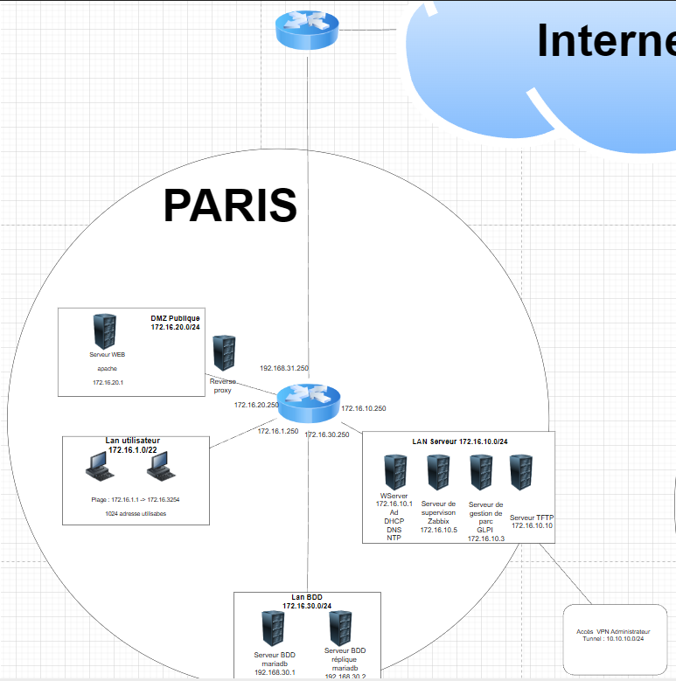

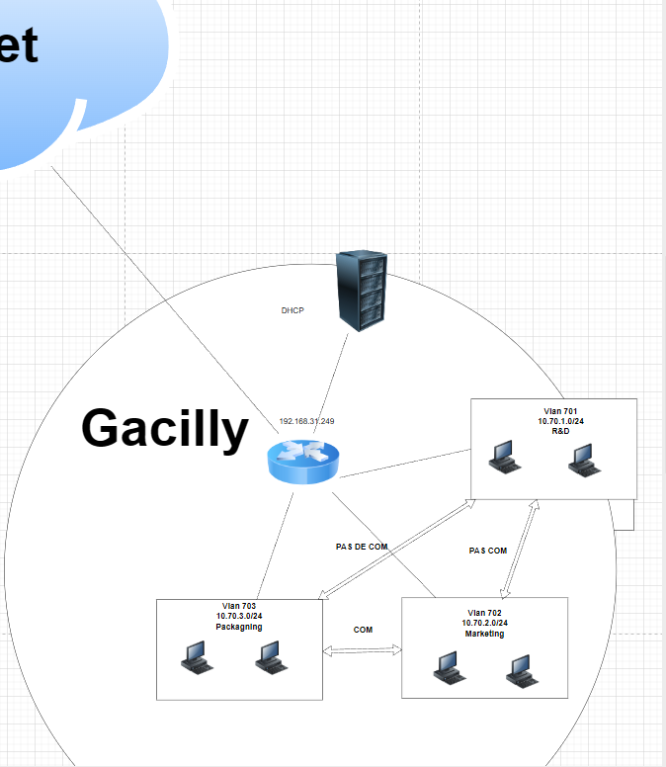

3. Installation des services WEB,BDD et réplique de BDD

3.1. Architecture Applicative
L'application Appli-Frais repose sur une architecture 3-tiers :
- Serveur Web : Apache, VH et sécurisation avec OpenSSL.

VH web :
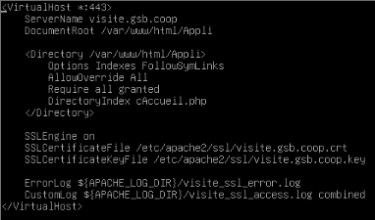

VH GLPI :

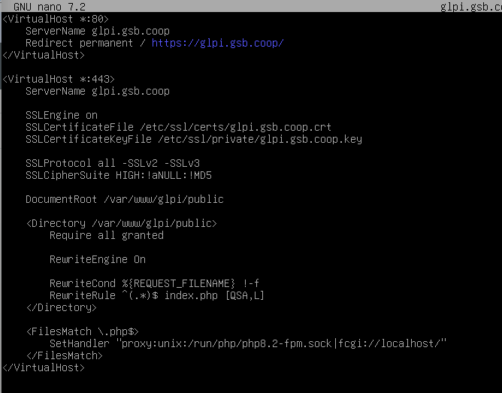

VH Zabbix :

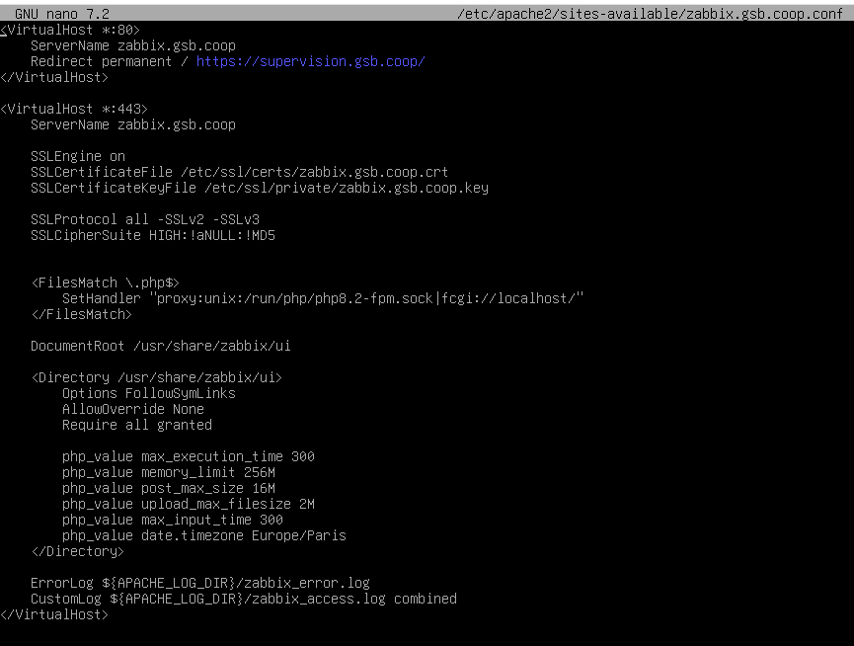

La structure du VH est similaire entre chaque service a quelque exception prêt

- Base de Données : MariaDB, isolée dans un sous-réseau non accessible directement du public.

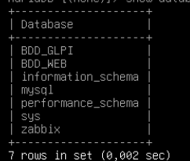

Toute les BDD nécessaire à notre infrastructure

3.2. Sécurisation HTTPS
Génération d'une clé privée et d'un certificat SSL auto-signé (ou via CA interne) pour chiffrer les échanges HTTP. Le site est désormais accessible via https://visite.gsb.coop.



Comme ce n’est pas un certificat auto-signé il y’a écris que le site est « non sécurisé » cependant la présence du certificat est bien présente sur chacun des services.

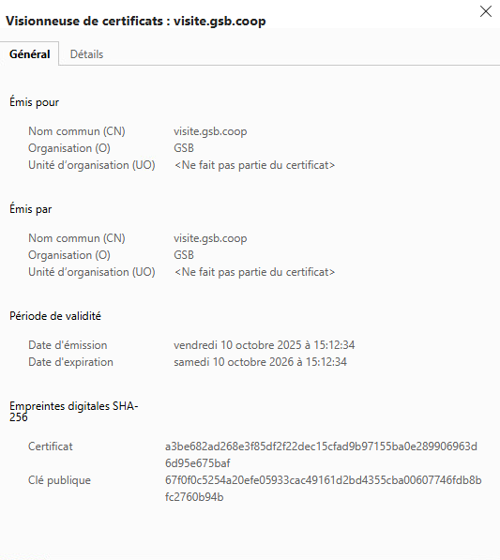

3.3 réplique BDD

Après la copie d’une structure sql de notre BDD glpi on l’envoie vers notre BDD slave :

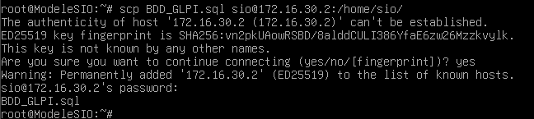

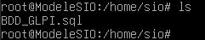

Réception de la structure.sql

On importe cette structure :

Puis on modifie les fichiers de conf :

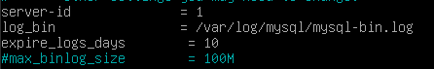

Notre master a un status ce status va nous servir pour configurer le slave :

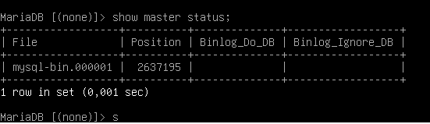

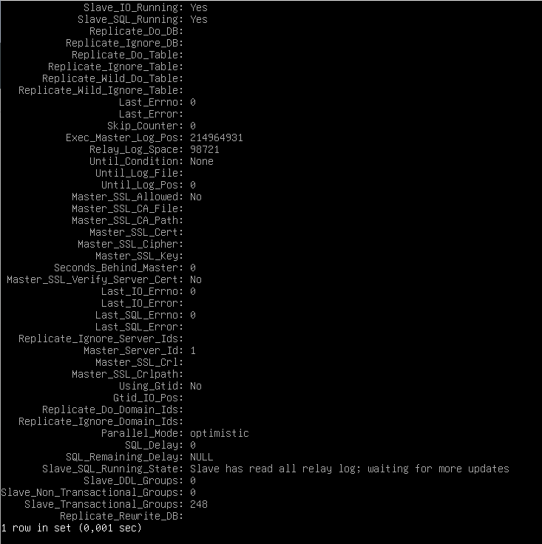

Notre réplique est fonctionnel si des données sont modifié sur le master alors le slave aussi cependant l’inverse n’est pas possible c’est la notion de master -> slave.

4- MISE EN ŒUVRE : SÉCURITÉ ET RÉSEAU (PFSENSE)

4.1 Configuration des Interfaces et NAT

Le pare-feu pfSense est le cœur du réseau. Les interfaces ont été configurées avec des adresses statiques servant de passerelles pour chaque VLAN. Pour permettre l'accès à Internet depuis les réseaux privés, un NAT est configuré par défaut sur le routeur pfSense tandis que sur cisco il fallait préciser la NAT outside et le NAT inside :

Routeur Pfsense :
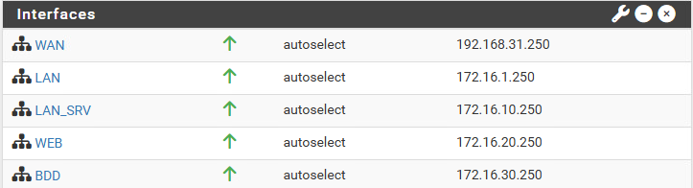

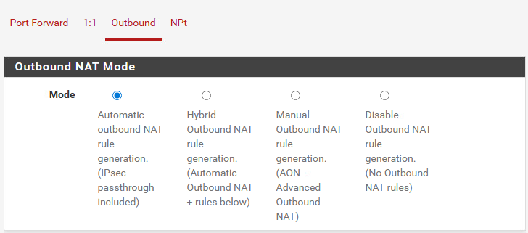

Routeur Cisco :

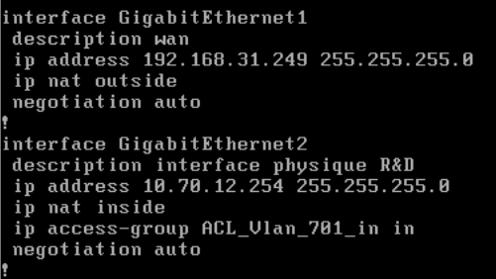

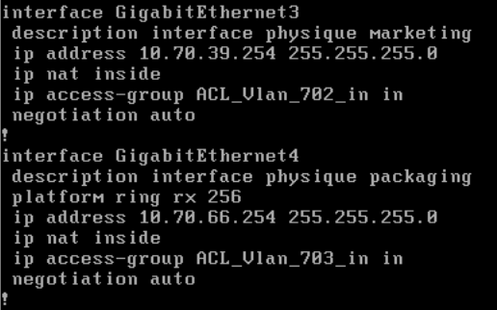

4.2. Règles de Filtrage CISCO (ACL)

La sécurité repose sur un principe de "refus par défaut". Des règles spécifiques ont été créées pour cloisonner les départements :
- Isolation R&D (VLAN 701) :
  - Interdiction totale de communiquer vers les VLANs Marketing (702) et Packaging (703).
  - Autorisation d'accès vers Internet et la DMZ uniquement.
- Interconnexion Marketing/Packaging :
  - Le VLAN 702 peut communiquer avec le VLAN 703.
  - Le VLAN 703 peut communiquer avec le VLAN 702.
  - Tous deux sont interdits d'accès vers le VLAN 701.

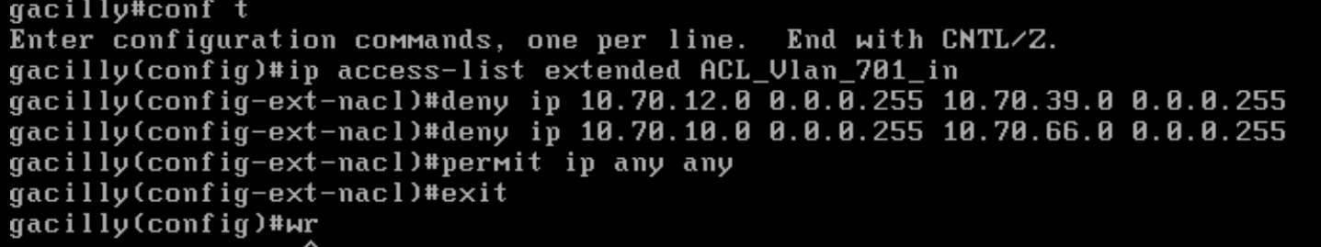
ACL Interdiction 701 vers le 702/3 :

ACL Interdiction 702 vers 701 mais autorisation vers 703 :

ACL Interdiction 703 vers 701 mais oui vers 702 :

4.3. Tests de connectivité
Des tests de ping ont validé les ACLs :
- Ping 703 -> 702 : Succès (Communication autorisée).
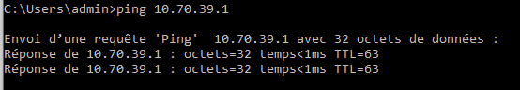

- Ping 702 -> 703 : Succès (Communication autorisée).

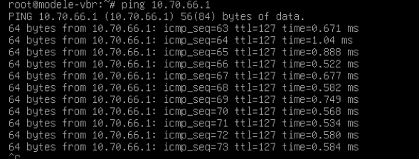

- Ping 703 -> 701 : Échec (Bloqué par le pare-feu, comme attendu).
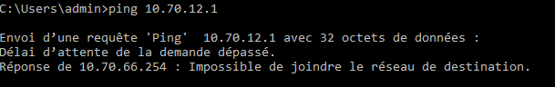

- Ping 702 -> 701 : Échec (Bloqué par le pare-feu, comme attendu).
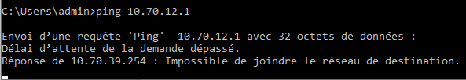

5 - MISE EN ŒUVRE : SERVICES D'INFRASTRUCTURE

5.1. AD et DNS

Un serveur Windows 2019/2022 héberge les rôles AD DS et DNS.

- Domaine : gsb.coop

- DNS : Configuration d'une zone de recherche directe pour la résolution des noms et d'une zone inversée pour la résolution des IP.

- Utilisateurs : Création d'une structure d'Unités d'Organisation (OU) par service (« Administrateur ») et création d'utilisateurs de test (ex: "Admin").

Pour ce qui est de l’AD j’ai uniquement crée deux utilisateurs pour tester différente fonctionnalité au cours du projet. J’ai crée une OU pour ces utilisateurs :

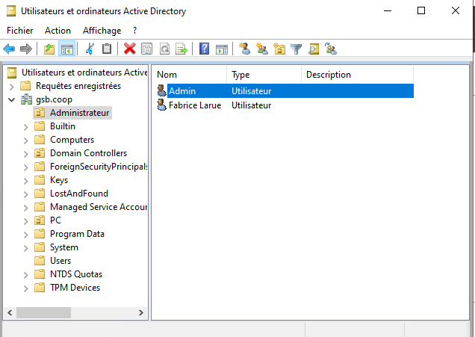

DNS : Mon DNS comporte tout les hôtes pour faciliter l’usage au sein de l’entreprise, on retrouve l’hôte de mon web,GLPI etc…

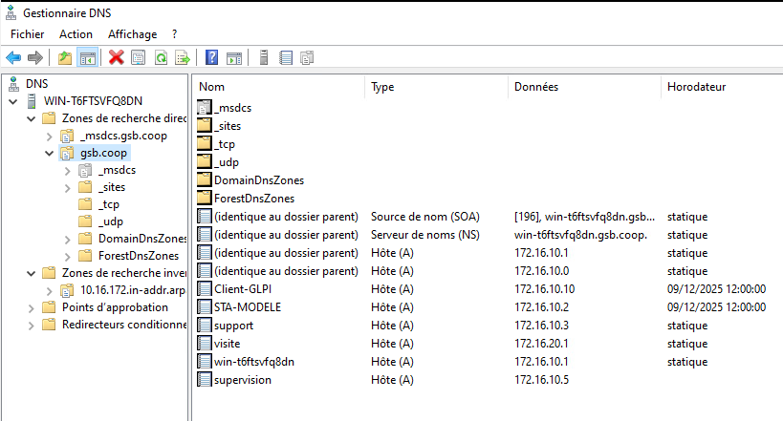

Mise en place d’une zone de recherche inversé pour résoudre les IPS en noms et ainsi faciliter la compréhension :

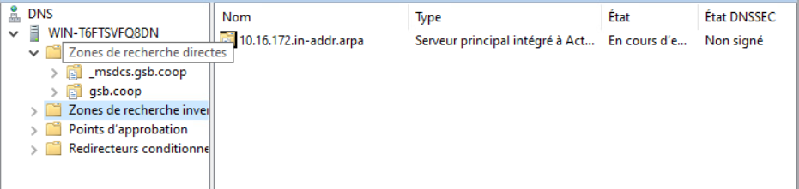

6. GESTION DE PARC (GLPI)

L'outil GLPI permet l'inventaire et le support.
- Installation GLPI
- Liaison LDAP : Les utilisateurs se connectent avec leurs identifiants Windows AD.

6.1 Installation GLPI.

L’installation de GLPI commence par la création d’une Machine Linux, les données de GLPI seront stockées sur la BDD général ou est également stocké les données de zabbix et le web.
Une fois les paquets installés et décompressé ainsi que la liaison avec la BDD terminé on peut joindre dans GLPI via l’ip du serveur linux :

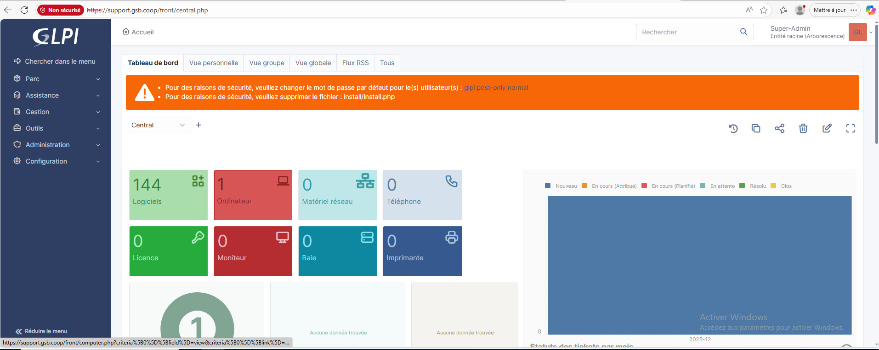

Ceci est la page sur lequel on arrive une fois la configuration terminée

6.2 Liaison LDAP

La liaison LDAP va permettre à l’utilisateur présent dans l’entreprise de se connecter à son espace GLPI via leurs identifiant de l’AD.

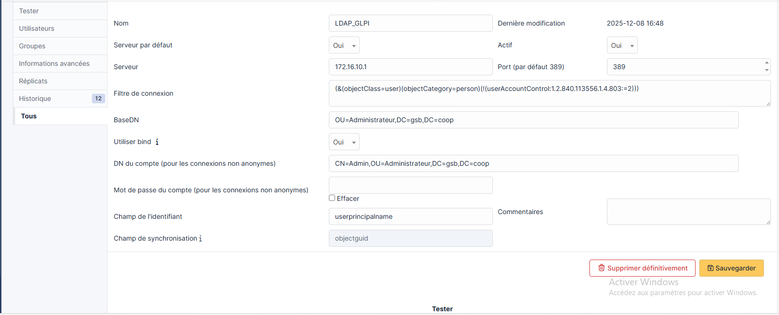

Dans les paramètres de GLPI on renseigne notre windows server ainsi que le chemin dans lequel GLPI doit chercher sur l’AD pour accéder au utilisateur.

7. Serveur de Fichiers

Pour faciliter le travail collaboratif, un partage SMB a été mis en place sur le windows serveur, ce fichier est partagé à l’ensemble du réseau et permet de faciliter l’installation des agents GLPI.

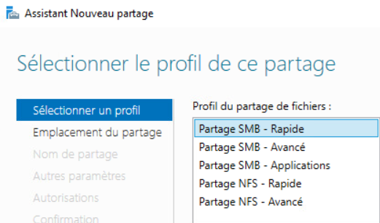

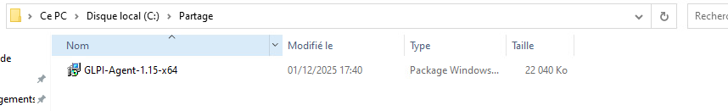

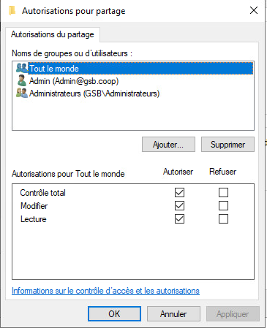

Lors de la phase de test on remarque que le fichier d’installation de l’agent est bien dans un fichier partage auquel tout les utilisateurs peuvent accéder :

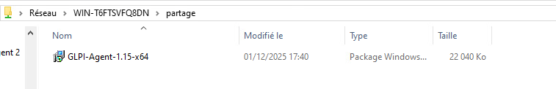

Une fois que GLPI est sa liaison LDAP est mis en place et que le serveur de fichier est opérationnel on peut tester avec un agent pour voir si c’est opérationnel :

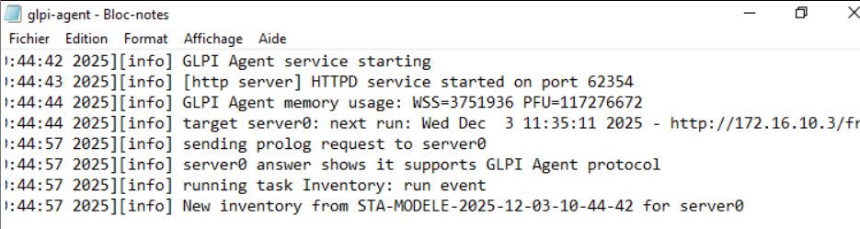

Une fois l’agent installé on voit un message comme quoi il est bien répertorié et sur GLPI les techniciens voient bien qu’un nouveau poste est arrivé :

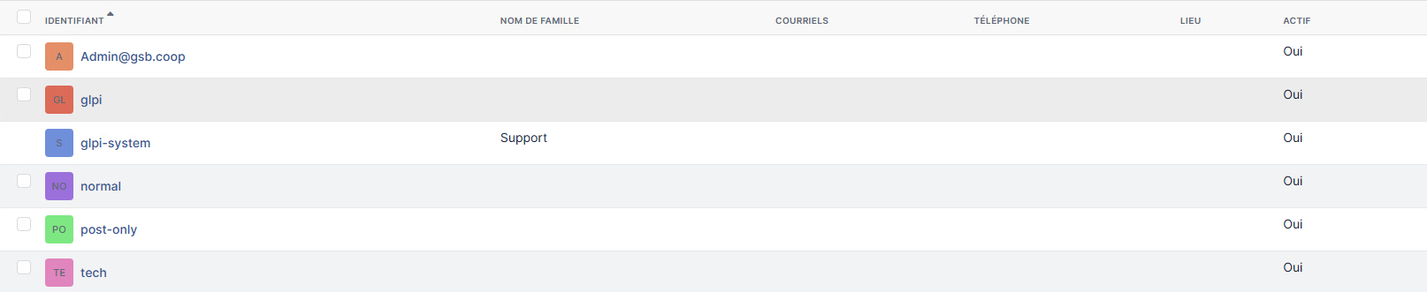

Le rendu pour les salariés ressemble à ça :

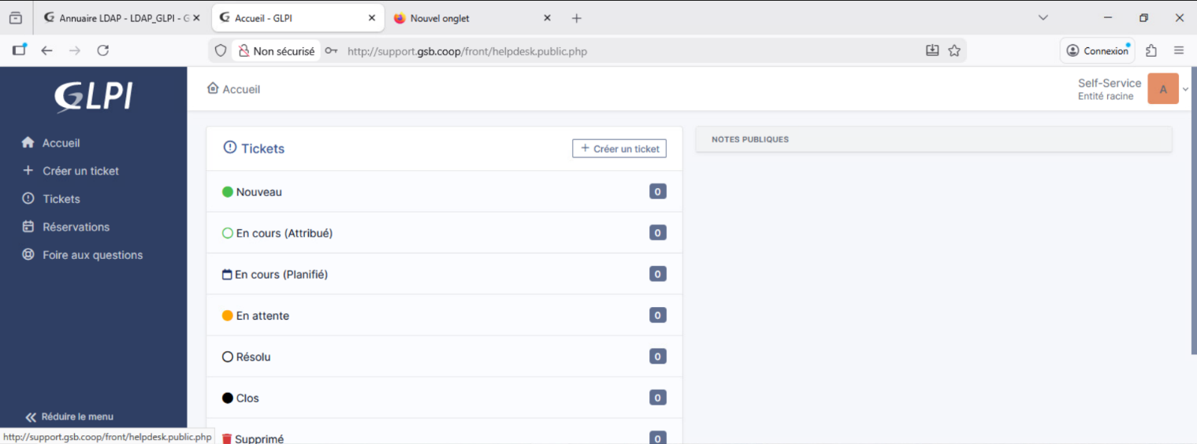

Ici nous sommes connectés avec l’utilisateur ADMIN de notre AD

8. MISE EN ŒUVRE : ACCÈS DISTANT SÉCURISÉ (VPN)

8.1. Infrastructure à Clé Publique (PKI)

Pour sécuriser les connexions VPN, une infrastructure PKI a été déployée directement sur le pfSense :
- Création d'une Autorité de Certification (CA) interne nommée "CA-CHEVROLLIER-OPENVPN".

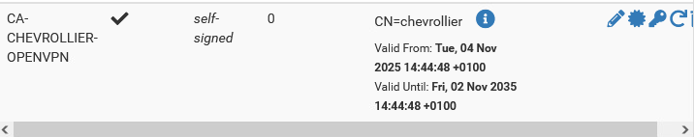

- Génération d'un certificat serveur (validité configurée jusqu'en 2035).

- Création de certificats utilisateurs pour les clients distants.

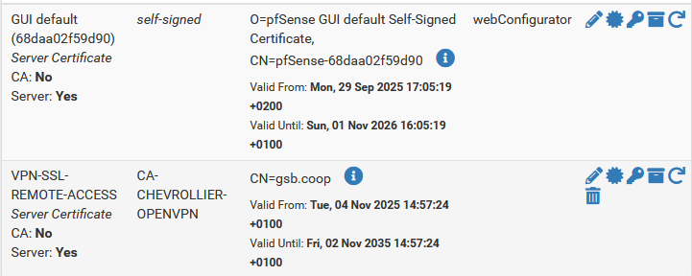

8.2. Configuration OpenVPN

Le serveur OpenVPN a été configuré en mode "Remote Access (SSL/TLS + User Auth)".
- Authentification : Couplée à l'Active Directory (LDAP) pour utiliser les comptes de domaine.
- Réseau Tunnel : 10.10.10.0/24. Les clients VPN reçoivent une IP dans cette plage.
- Routage : Push des routes pour permettre l'accès au LAN (ex: 172.16.x.x) à travers le tunnel.

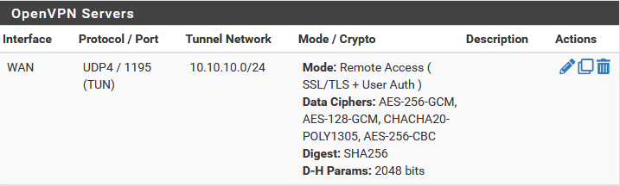

Autorisation d’un réseau pour le vpn, dans mon cas j’autorise les utilisateurs du vpn à accéder au lan serveur.

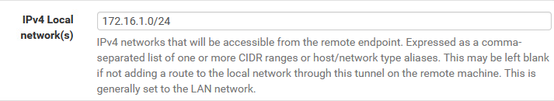

8.3. Validation de l'accès distant

Le test a été effectué depuis une machine externe (WAN). Le client OpenVPN se connecte avec succès, s'authentifie via l'AD, et obtient l'IP 10.10.10.2. L'accès à l'interface d'administration pfSense est ensuite validé à travers le tunnel.

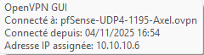

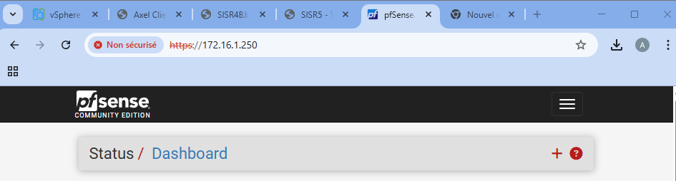

9. MISE EN ŒUVRE : SUPERVISION (ZABBIX)

9.1. Installation Serveur et Agents

Un serveur Zabbix a été mis en place pour monitorer la santé du SI. Il permet de facilité la supervision des équipements présent dans le réseau et ainsi s’assurer que tous les équipements sont opérationnel :

- Installation Zabbix
- Déclencheurs serveurs Windows (AD/Fichiers).
- Déclencheurs serveurs Linux (Web/BDD).
- Le routeur pfSense.

L’installation est similaire à celle de glpi on installe les paquets nécessaires on les extrait, ensuite on crée une BDD toujours sur la même BDD que le web et glpi. Une fois toute ces étapes faites on accède à notre zabbix via l’ip du serveur Linux :

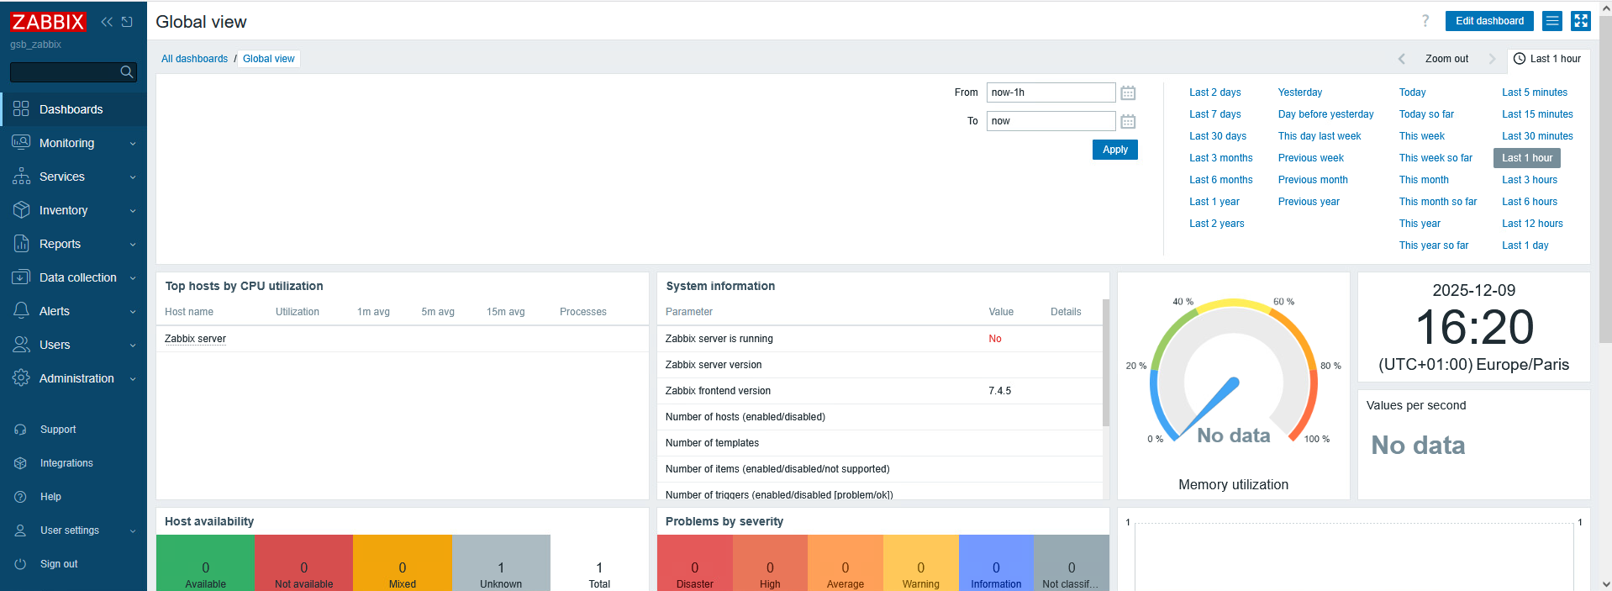

La page principale est comme ceci.

Il faut ensuite installer des agents, les agents sont mis en place sur ces différents services

Création d’un agent :

La création d’un agent est facile il suffit d’installer l’agent sur le site officiel de zabbix et de le créer ensuite sur zabbix :

Installation de l’agent windowServer :

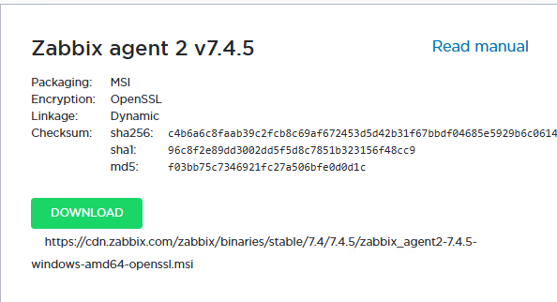

Création de l’agent :

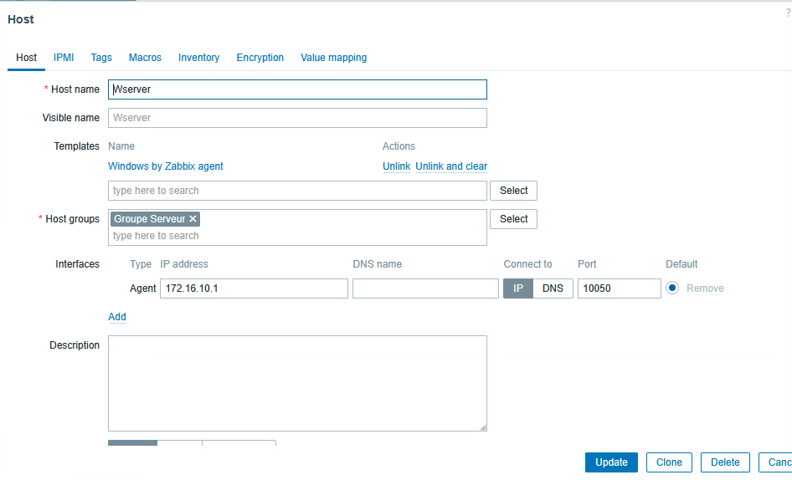

Pour faciliter la compréhension et la lisibilité en cas d’extension de l’infra j’ai crée des groupes pour les Hôtes afin de les retrouver et les lister :

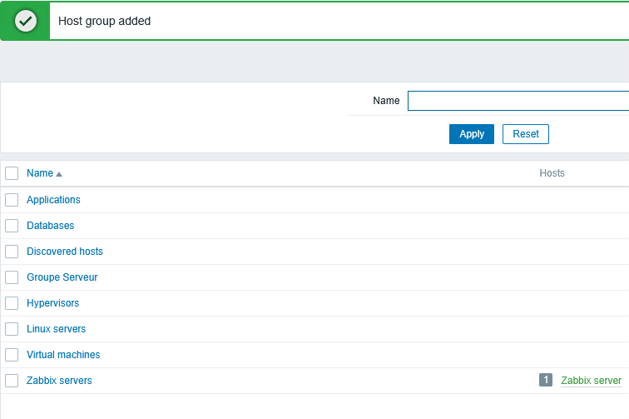

Après l’installation de tout les agents notre tableau de bord zabbix ressemble à cela :

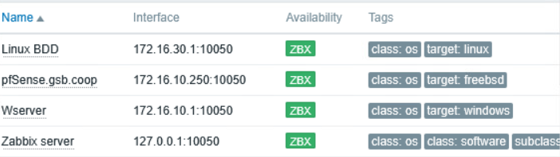

9.2. Configuration des Déclencheurs (Triggers)
Des seuils d'alerte personnalisés ont été définis pour anticiper les pannes :
- CPU : Alerte Warning si utilisation > 50%.
- Espace Disque : Alerte Warning à 75%, Critique à 85%.
- RAM : Surveillance de la mémoire disponible.
[ESPACE CAPTURE : Page de configuration des Triggers montrant les seuils définis pour le CPU et le Disque]
7.3. Tests d'Alertes
Pour valider la supervision, nous avons simulé une charge CPU et rempli un disque. Zabbix a correctement remonté les alertes dans le tableau de bord.
[ESPACE CAPTURE : Tableau de bord Zabbix affichant une alerte active "Problem" suite au dépassement de seuil]

9. Règle de filtrage Paris

10. CONCLUSION ET BILAN
Ce projet a permis de refondre totalement l'infrastructure réseau de GSB. Nous sommes passés d'un environnement hétérogène à une architecture structurée, segmentée et supervisée.
Points clés de la réussite du projet :
- Sécurité en profondeur : Le pare-feu pfSense, les ACLs strictes et le VPN garantissent que seuls les utilisateurs autorisés accèdent aux données sensibles.
- Fiabilité : La supervision Zabbix permet une réactivité immédiate en cas d'incident.
- Gestion centralisée : L'Active Directory et GLPI simplifient considérablement l'administration quotidienne des utilisateurs et du parc.
Les compétences acquises (Routage avancé, PKI, Supervision, Gestion de projet) et la documentation produite assurent à GSB une base solide pour ses évolutions futures.

